2016.gada 5.novembrī plkst.12.00 Paula Sukatnieka mājā „Apsītes” Dvietes pagastā tiek rīkots seminārs
„Vīnogu apgriešana un spraudeņu gatavošana”
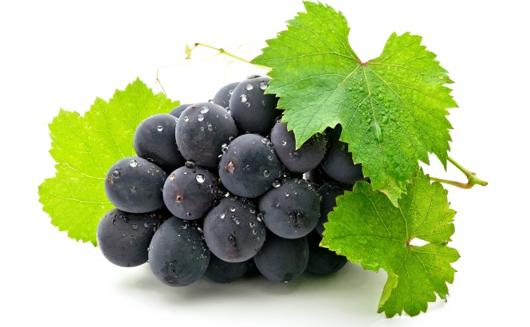

Latvijas Vīnkopju-Vīndaru biedrības pārstāvji vadīs semināru un praktiskās nodarbības.

Semināra ietvaros varēs iegādāties arī vīnogu spraudeņus.

Dalības maksa 3 EUR.

Sīkāka informācija pa tālr.26369215 (Vanda Gronska)

